ПРОГРАММА РАЗВИТИЯ УНИВЕРСАЛЬНЫХ УЧЕБНЫХ ДЕЙСТВИЙ НА СТУПЕНИ ОСНОВНОГО ОБЩЕГО ОБРАЗОВАНИЯ
Программа развития универсальных учебных действий (программа формирования общеучебных умений и навыков) на ступени основного общего образования МБОУ СОШ № 53 г. Челябинска разработана с учётом положений ФГОС ООО и конкретизирует его требования к личностным, познавательным, регулятивным и коммуникативным УУД.
Структура Программы развития универсальных учебных действий
1. Раздел «Общие подходы», который определяет цели и задачи программы, описание ее места и роли в реализации требований Стандарта.
2. Цели и задачи программы, описания ее места и роли в реализации требований Стандарта ФГОС ООО.
3. Типовые характеристики и задачи применения универсальных учебных действий.
4. Технологии развития универсальных учебных действий
5. Роль проектной деятельности в формировании личностных и метапредметных результатов.
6. Особенности реализации основных направлений учебно-исследовательской и проектной деятельности обучающихся, в рамках урочной и внеурочной деятельности.
7. Содержание, виды и формы организации учебной деятельности по формированию и развитию ИКТ-компетенций.
6. Перечень и описание основных элементов ИКТ-компетенций и инструментов их использования.
7. Планируемые результаты формирования и развития компетентности обучающихся в области использования информационно-коммуникационных технологий, подготовки индивидуального проекта, выполняемого в процессе обучения в рамках одного предмета или на межпредметной основе. (дописать)
8. Педагогические условия, обеспечивающие развитие универсальных учебных действий у обучающихся.
9. Система оценки деятельности образовательного учреждения по формированию и развитию универсальных учебных действий у обучающихся.
10. Методика и инструментарий мониторинга успешности освоения и применения обучающимися универсальных учебных действий.
1. Общие подходы
Программа развития универсальных учебных действий (далее – программа развития УУД) на ступени основного общего образования направлена на:
- реализацию требований Стандарта к личностным и метапредметным результатам освоения основной образовательной программы основного общего образования, системно - деятельностного подхода, развивающего потенциала основного общего образования; повышения эффективности освоения обучающимися основной образовательной программы основного общего образования, усвоения знаний учебных действий;
- расширение возможностей ориентации в различных предметных областях, научном и социальном проектировании, профессиональной ориентации, строении и осуществлении учебной деятельности;
- формирования у обучающихся основ культуры исследовательской и проектной деятельности и навыков разработки, реализации общественной презентации обучающимися результатов исследования, предметного или межпредметного учебного проекта, направленного на решение научной, личностно и (или) социально значимой проблемы.
Программа обеспечивает:
- развитие у обучающихся способности к саморазвитию и самосовершенствованию;
- формирование личностных ценностно-смысловых ориентиров и установок, личностных, регулятивных, познавательных и коммуникативных универсальных учебных действий;
- формирования опыта переноса и применения универсальных учебных действий в жизненных ситуациях для решения задач общекультурного, личностного и познавательного развития обучающихся;
- повышение эффективности усвоения обучающимися знаний и учебных действий, формирования компетенций и компетентностей в предметных областях, учебно-исследовательской и проектной деятельности;
- формирование навыков участия в различных формах организации учебно-исследовательской и проектной деятельности (творческие конкурсы, олимпиады, научные общества, научно-практические конференции, национальные образовательные программы и т.д.);
- овладение приемами учебного сотрудничества и социального взаимодействия со сверстниками, старшими лицеистами и взрослыми в совместной учебно-исследовательской и проектной деятельности;
- формирование и развитие компетенции обучающихся в области использования информационно-коммуникативных технологий на уровне общего пользования, включая владение информационно-коммуникативными технологиями, поиском, построением и передачей информации, презентацией выполненных работ, основами информационной
- безопасности, умением безопасного использования средств информационно-коммуникативных технологий (далее ИКТ) и сети Интернет.
Система УУД включает в себя
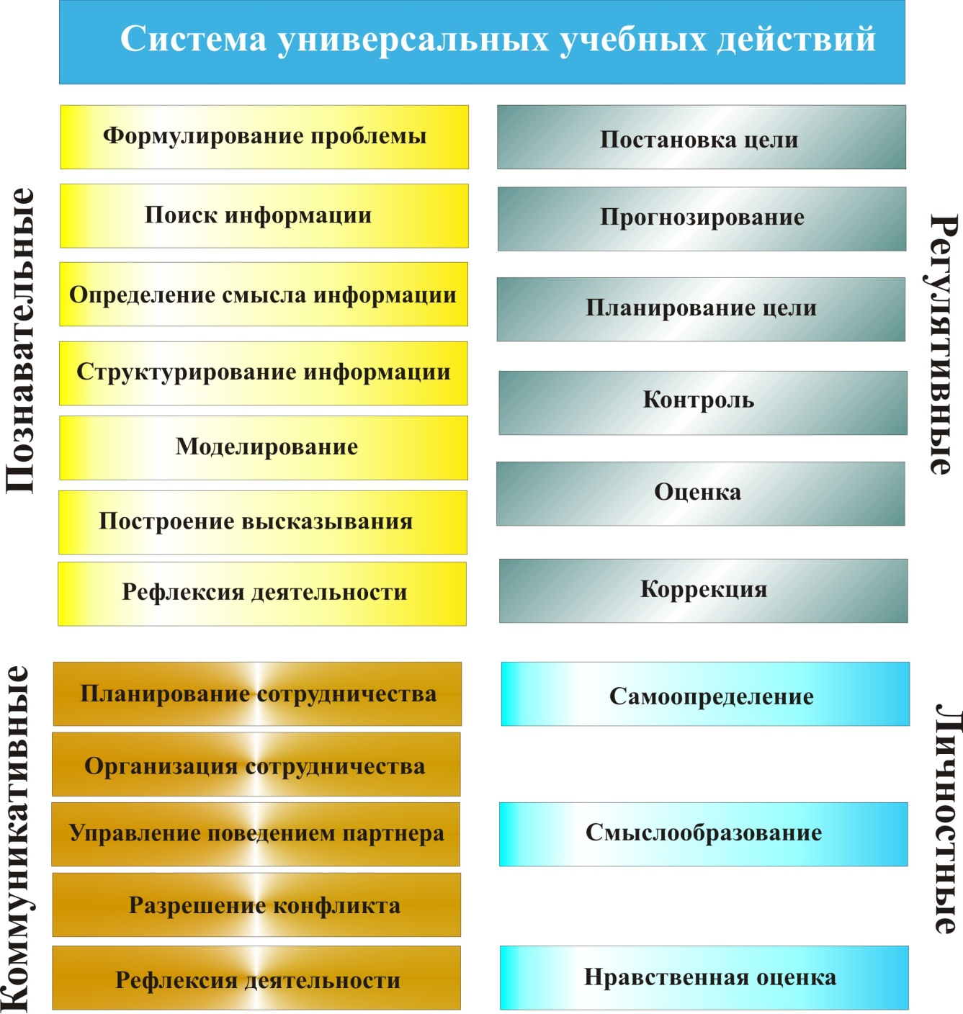
2. Цели и задачи программы, описания ее места и роли в реализации требований Стандарта ФГОС ООО
В качестве главных результатов образования определяет не предметные, а личностные и метапредметные – универсальные учебные действия. Универсальные учебные действия (УУД) – это действия, обеспечивающие овладение ключевыми компетенциями, составляющими основу умения учиться. Достижение умения учиться предполагает полноценное освоение лицеистами всех компонентов учебной деятельности, включая:
1) познавательные и учебные мотивы;
2) учебную цель;
3) учебную задачу;
4) учебные действия и операции (ориентировка, преобразование материала, контроль и оценка).
Умение учиться – значимый фактор повышения эффективности освоения учащимися предметных знаний, формирования умений и компетенций, образа мира и ценностно-смысловых оснований личностного морального выбора.
Универсальный характер учебных действий проявляется в том, что они носят надпредметный (метапредметный) характер; обеспечивают целостность общекультурного, личностного и познавательного развития и саморазвития личности; обеспечивают преемственность всех ступеней образовательного процесса; лежат в основе организации и регуляции любой деятельности учащегося независимо от ее специально-предметного содержания. Универсальные учебные действия обеспечивают этапы усвоения учебного содержания и формирования психологических способностей учащегося.
Универсальные учебные действия являются инвариантной основой образовательного и воспитательного процесса. При этом знания, умения и навыки рассматриваются как производные от соответствующих видов учебных действий. Качество усвоения знаний, сформированность умений и навыков определяется многообразием и характером видов универсальных действий:
- личностные (самоопределение, смыслоообразование и действие нравственно-этического оценивания);
- регулятивные (целеобразование, планирование, контроль, коррекция, оценка, прогнозирование);
- познавательные (общеучебные, логические и знаково-символические);
- коммуникативные (общение и взаимодействие).
Цель программы развития УУД на ступени основного общего образования –обеспечение системного подхода к личностному развитию и формированию УУД у обучающихся 5-9 классов МБОУ СОШ № 53.
Задачи программы развития УУД:
1) показать связь личностных результатов и УУД с содержанием учебных предметов, используемых технологий и форм работы;
2) определить перечень личностных и метапредметных результатов образования;
3) охарактеризовать систему типовых заданий для формирования личностных результатов и УУД в жизненных ситуациях;
4) предложить систему типовых задач для оценки сформированности УУД;
5) формирование умений и навыков учебно-исследовательской и проектной деятельности;
6) формирование ИКТ - компетентности учащихся.
Освоение ФГОС ООО предполагает переход к деятельностной парадигме образования, в которой целью образования является развитие личности учащегося на основе освоения универсальных способов познания мира, формирования умения учиться.
В этой парадигме образования процесс учения понимается не только как усвоение системы знаний, умений и навыков, составляющих инструментальную основу компетенций учащихся, но и как процесс развития личности, обретения духовно-нравственного опыта и социальной компетентности.
Системно-деятельностный подход, деятельностная парадигма образования предполагают переход от изучения изолированного от реальной жизни изучения системы научных понятий, составляющих содержание учебного предмета, к включению содержания обучения в контекст решения школьниками своих жизненных задач, то есть переход от ориентации на учебно-предметное содержание школьных предметов к пониманию учения как процесса образования и порождения смыслов. Системно-деятельностный подход предполагает переход от стихийности учебной деятельности ученика к стратегии ее целенаправленной организации и планомерного формирования, переход от индивидуальной формы усвоения знаний к признанию решающей роли учебного сотрудничества в достижении целей обучения.
Программа реализуется в МБОУ СОШ № 53 г. Челябинска в течение пяти лет, с 5 по 9 классы.

3. Типовые характеристики и задачи применения универсальных учебных действий.
Личностные универсальные учебные действия
Цель – формирование и развитие личностных универсальных учебных действий.
Задачи:
- развитие ценностно-смысловой ориентации школьников на основе развития мотивации и целеполагания учения;
- развитие Я - концепции и самооценки;
- развитие морального сознания и ориентировки учащегося в сфере нравственно-этических отношений.
Личностные универсальные учебные действия включают жизненное, личностное, профессиональное самоопределение; действия смыслообразования и нравственно-этического оценивания, реализуемые на основе ценностно-смысловой ориентации учащихся (готовности к жизненному и личностному самоопределению, знания моральных норм, умения выделять нравственный аспект поведения и соотносить поступки и события с принятыми этическими принципами), а также ориентации в социальных ролях и межличностных отношениях.
Ключевое направление раздела программы – формирование психолого-педагогических условий для самоопределения лицеиста. Самоопределение понимается как определение ребѐнком своего места в школьном коллективе, обществе, жизни, что предполагает выбор базовых ценностных ориентиров, определение своего способа решения жизненных проблем. В процессе самоопределения каждый человек решает две основные задачи: обретение индивидуальных жизненных смыслов и построение жизненных планов во временной перспективе.
Применительно к учебной деятельности выделяется два типа действий, значимых в условиях личностно ориентированном обучении.
Первый тип – действие смыслообразования, то есть установление связи между целью учебной деятельности и ее мотивом, между результатом учения и тем, ради чего она осуществляется. Ученик при этом подходе ставит перед собой вопрос о том, какое значение, смысл имеет для него учение, и формулирует свой ответ на этот вопрос.
Второй тип – действие нравственно-этической ориентации на основе социальных и личностных ценностей. Этот тип действий предполагает нравственно-этическое оценивание предметного содержания, учебной ситуации, моральный выбор.
Регулятивные универсальные учебные действия
Цель – формирование и развитие регулятивных универсальных учебных действий, обеспечивающих организацию учебной деятельности.
Задачи:
развитие умения организовывать свою учебную познавательную деятельность в образовательном учреждении и за его пределами, включая:
- целеполагание как постановка учебной задачи на основе соотнесения того, что уже известно и усвоено школьником, и того, что еще неизвестно;
- умение выбирать адекватные средства для организации своего поведения;
- умение запоминать правило (инструкцию) и придерживаться его (ее) при решении конкретной задачи, ситуации выбора; - умение контролировать и выполнять действия по заданному образцу, в соответствии с правилом, нормой;
- умение планировать, то есть составлять план и определять последовательность промежуточных целей и действий с учетом конечного результата;
- умение прогнозировать результаты своей деятельности;
- умение корректировать свои действия, вносить изменения в план и способ действия;
- умение реалистично оценивать свои образовательные достижения.
Регулятивные универсальные учебные действия включают:
- целеполагание как определение цели, задач;
- планирование как определение последовательности промежуточных целей и действий;
- прогнозирование как предвосхищение результата;
- контроль как соотнесение способа действия и его результатов;
- коррекцию исходного плана, способа действия;
- оценку достигнутого и определение того, что предстоит сделать, выполнить, осознание качества и уровня усвоения учебного материала;
- волевую саморегуляцию как способность к мобилизации сил и энергии, способность
- к преодолению препятствия.
Познавательные универсальные учебные действия
Цель – формирование и развитие познавательных универсальных учебных действий, обеспечивающих организацию учебной деятельности.
Задачи:
Формулируются исходя из развития общеучебных универсальных учебных действий, включая:
- самостоятельное выделение и формулирование познавательной цели;
- осознание учебной задачи;
- выбор наиболее эффективных способов решения задач в зависимости от конкретных
- условий;
- умение структурировать знание;
- поиск и выделение необходимой информации;
- применение методов информационного поиска, в том числе с помощью компьютерных средств;
- самостоятельное создание алгоритмов деятельности при решении проблем творческого и поискового характера;
- знаково-символические действия, включая моделирование (преобразование объекта из чувственной формы в модель, в которой выделены существенные характеристики объекта, преобразование модели с целью выявления общих законов, определяющих предметную область);
- умение строить речевое высказывание в устной и письменной форме;
- рефлексия способов и условий действий;
- контроль и оценка процесса и результатов деятельности;
- извлечение информации из источников разных типов и видов;
- определение основной и второстепенной информации;
- понимание и адекватная оценка языка средств массовой информации;
- умение адекватно (подробно, сжато, выборочно) передать содержание текста;
Формируют развитие логических универсальных учебных действий, включая:
- анализ объектов с целью выделения признаков (существенных, несущественных);
- синтез как составление целого из частей, в том числе восполнение недостающих компонентов;
- выбор оснований и критериев для сравнения, классификации объектов;
- распознание объектов;
- упорядочение объектов по выделенному основанию;
- отнесение к группе на основе заданного признака;
- выделение элементов и «единиц» из целого;- выделение существенных признаков;
- генерализация и выведение общности для ряда или класса единичных объектов на основе выделения существенной связи;
- установление причинно-следственной связи, выведение следствий;
- построение логической цепи рассуждений;
- доказательство;
Формируют развитие умения постановки и решения проблемы творческого и поискового характера (формулирование проблемы, самостоятельное определение эффективных способов решения проблемы).
Познавательные исследовательские универсальные учебные действия включают:
- универсальные общеучебные действия и познавательные исследовательские действия (выделение познавательной цели, выбор способа решения задач; поиск, анализ, структурирование информации - работа с текстом, смысловое чтение; исследование, контроль и оценка процесса и результатов деятельности, работа с научными понятиями, формирование элементов комбинаторного мышления);
- универсальные логические действия (анализ, синтез, классификация, выбор оснований и критериев сравнения, установление аналогии, обобщение, вывод).
Коммуникативные универсальные учебные действия
Цель – формирование и развитие коммуникативных универсальных учебных действий, обеспечивающих организацию учебной деятельности.
Задачи:
развитие коммуникативных универсальных учебных действий, включая:
- развитие у школьников социальной компетентности, готовности сознательно учитывать позицию других людей (партнеров по общению и деятельности, одноклассников);
- развитие умения слушать и вступать в диалог, участвовать в коллективном обсуждении проблем, интегрироваться в группу сверстников, строить продуктивное сотрудничество, взаимодействие со сверстниками и взрослыми;
- развитие умения планировать учебное сотрудничество с учителем и одноклассниками (определение цели, функций участников, способов взаимодействия;
- постановка вопросов, сотрудничество в сборе информации, разрешение конфликтов, принятие решения и его реализация, оценка действий партнеров);
- развитие умения выражать свои мысли в соответствии с задачами и условиями
- коммуникации;
- развитие умения владения формами речи.
Коммуникативные универсальных учебных действий включают:
- действия, обеспечивающие эффективную работу, кооперацию, совместную деятельность в группе, спортивной команде, классном коллективе (организация и планирование учебного сотрудничества с учителем и сверстниками, определение цели, задач, функций участников общего дела, способов взаимодействия, постановка вопросов, разрешение конфликтов);
- действия, направленные на межличностное общение в коллективе (ориентация в личностных особенностях партнера, его позиции, учет разных мнений, овладение средствами решения коммуникативных задач – аргументация, и др.);
- действия, обеспечивающие формирование личностной и познавательной рефлексии.
Типы задач, применяемых для формирования УУД в основной школе
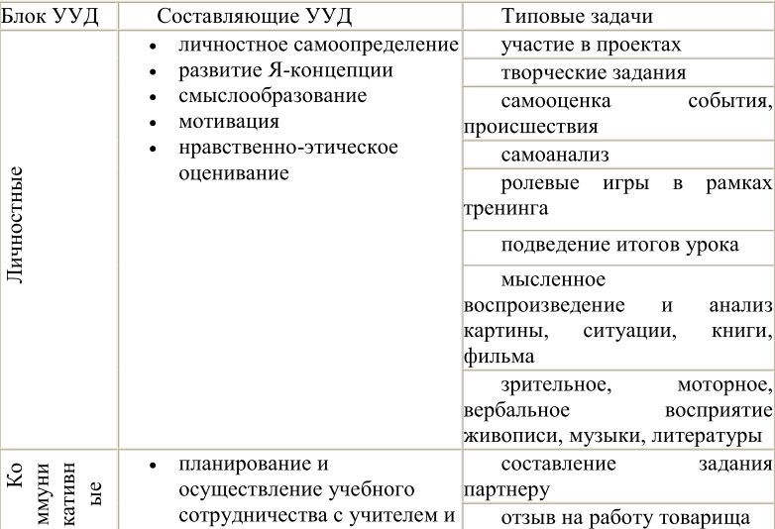

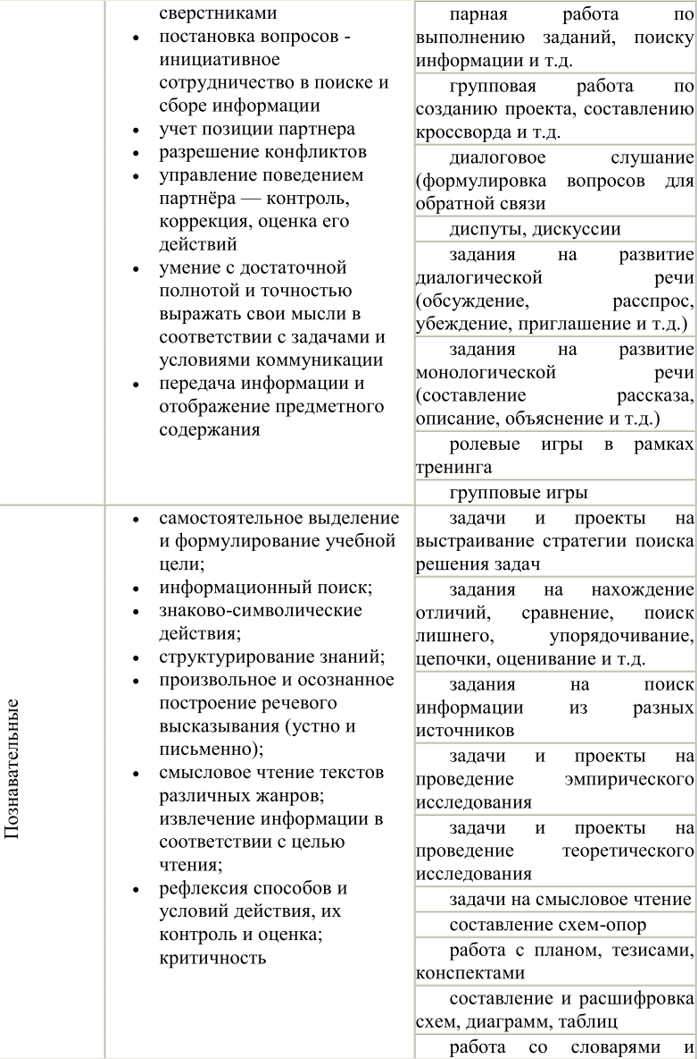

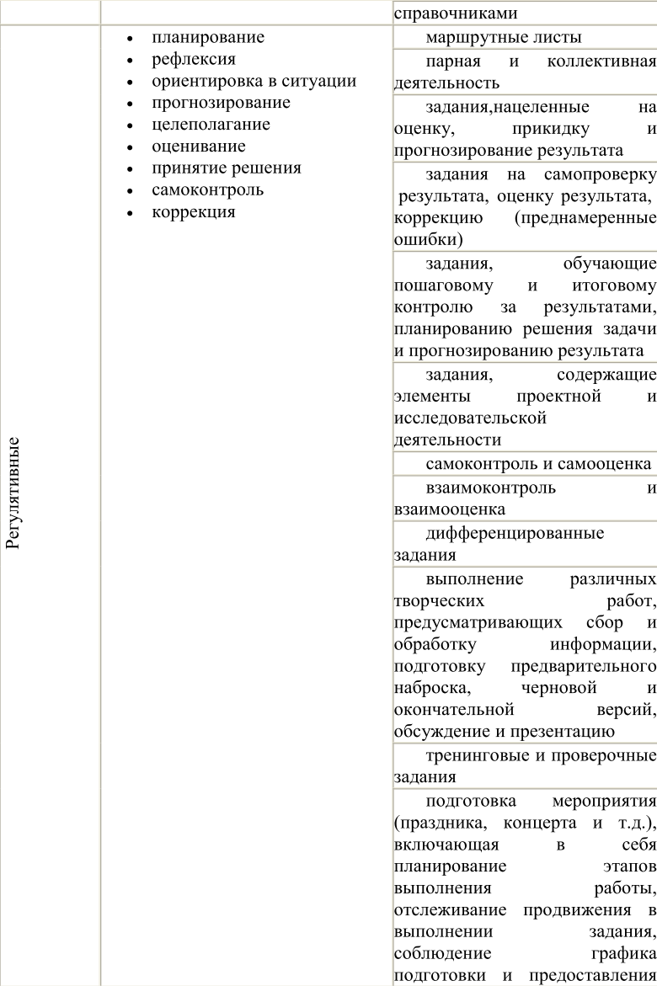

4. Технологии развития универсальных учебных действий
В результате изучения учебных предметов, а также в ходе внеурочной деятельности у выпускников основной школы должны быть сформированы личностные, регулятивные, познавательные и коммуникативные универсальные учебные действия как основа учебного сотрудничества и умения учиться в общении.
Технологии развития универсальных учебных действий. В технологии развития УУД соблюдается преемственность между отдельными ступенями образовательного процесса. Так же как и в начальной школе, в основе развития УУД в основной школе лежит системно-деятельностный подход. В соответствии с ним именно активность обучающегося признается основой достижения развивающих целей образования – знания не передаются в готовом виде, а добываются самими обучающимися в процессе познавательной деятельности. В образовательной практике отмечается переход от обучения как презентации системы знаний к активной работе обучающихся над заданиями, непосредственно связанными с проблемами реальной жизни. Признание активной роли обучающегося в учении приводит к изменению представлений о содержании взаимодействия обучающегося с учителем и одноклассниками. Оно принимает характер сотрудничества. Единоличное руководство учителя в этом сотрудничестве замещается активным участием обучающихся в выборе методов обучения. Все это придает особую актуальность задаче развития в основной школе универсальных учебных действий.
Проблемно-диалогическая технология дает развернутый ответ на вопрос, как научить учеников ставить и решать проблемы. В соответствии с данной технологией на уроке введения нового материала должны быть проработаны три звена: постановка учебной проблемы, поиск ее решения и подведения итога деятельности. Постановка проблемы – это этап формулирования темы урока или вопроса для исследования. Поиск решения – этап формулирования нового знания. Подведение итогов – рефлексия своей деятельности. Постановку проблемы, поиск решения и подведение итога ученики осуществляют в ходе специально выстроенного учителем диалога. Эта технология прежде всего формирует регулятивные универсальные учебные действия, обеспечивая формирование умения решать проблемы. Наряду с этим происходит формирование и других универсальных учебных действий: за счѐт использования диалога –коммуникативных, необходимости извлекать информацию, делать логические выводы и т.п. – познавательных. В методическом аппарате учебников предусмотрено знакомство учащихся с этой технологией (общая для всех учебников вступительная статья «Как мы будем учиться»). Этапы технологии обозначены в учебниках плашками определенного цвета («Определяем проблему урока», «Решаем проблему, открываем новые знания», «Сравниваем свой вывод с авторским» и т.п.). Технология оценивания образовательных достижений (учебных успехов) направлена на развитие контрольно-оценочной самостоятельности учеников за счет изменения традиционной системы оценивания. У учащихся развиваются умения самостоятельно оценивать результат своих действий, контролировать себя, находить и исправлять собственные ошибки; мотивация на успех. Избавление учеников от страха перед школьным контролем и оцениванием путем создания комфортной обстановки позволяет сберечь их психическое здоровье.
Данная технология направлена прежде всего на формирование регулятивных универсальных учебных действий, так как обеспечивает развитие умения определять, достигнут ли результат деятельности. Наряду с этим происходит формирование и коммуникативных универсальных учебных действий: за счет обучения аргументировано отстаивать свою точку зрения, логически обосновывать свои выводы. Воспитание толерантного отношения к иным решениям приводит к личностному развитию ученика.
Технология продуктивного чтения обеспечивает понимание текста за счет овладения приемами его освоения на этапах до чтения, во время чтения и после чтения. Эта технология направлена на формирование коммуникативных универсальных учебных действий, обеспечивая умение истолковывать прочитанное и формулировать свою позицию, адекватно понимать собеседника (автора), умение осознанно читать вслух и про себя тексты учебников; познавательных универсальных учебных действий, например умения извлекать информацию из текста.
Реализация этой технологии обеспечена методическим аппаратом учебников, в части текстов которых размещены подсказки для организации беседы учителя с учениками, нацеленной на полное понимание текста. Более подробно эта технология внедрена в учебники русского языка и литературы.
В формировании коммуникативных универсальных учебных действий используется работа в малых группах, парах и другие формы групповой работы. Это связано с ее важностью в качестве основы для формирования коммуникативных универсальных учебных действий, и прежде всего – умения донести свою позицию до других, понять другие позиции, договариваться с людьми и уважительно относиться к позиции другого.
Для реализации этой формы работы в учебниках, в учебниках нового поколения выделены задания, предусматривающие групповую форму работы.
«Важнейший результат воспитания – готовность и способность человека к самоизменению (самостроительству, самовоспитанию); «выращивание» у него способности и потребности к творчеству, в первую очередь социальному и личностному – творчеству самого себя» (А.А. Леонтьев). Под воспитанием понимают «управляемую систему процессов взаимодействия общества и личности, обеспечивающую, с одной стороны, саморазвитие и самореализацию этой личности, с другой – соответствие этого саморазвития ценностям и интересам общества».
При таком подходе воспитательный процесс должен быть главным образом направлен не на проведение специальных воспитательных мероприятий, а на вовлечение учеников в практику больших и малых добрых дел, т.е. сами ученики организуются в своей деятельности для осуществления какого-либо важного, с их точки зрения, и полезного дела. Задача учителя и классного руководителя как воспитателя, поддерживать хорошие инициативы детей и обеспечивать возможности для их осуществления.
5. Роль проектной деятельности в формировании личностных и метапредметных результатов
Работа над проектами гармонично дополняет в образовательном процессе классно-урочную деятельность и позволяет работать над получением личностных и метапредметных результатов образования в более комфортных для этого условиях, не ограниченных временными рамками отдельных уроков. Основные отличия проектной деятельности от других видов деятельности – это – направленность на достижение конкретных целей;
- координированное выполнение взаимосвязанных действий;
- ограниченная протяженность во времени с определенным началом и концом;
- в определенной степени неповторимость и уникальность.
Нацеленность проектов на оригинальный конечный результат в ограниченное время создает предпосылки и условия прежде всего для достижения регулятивных метапредметных результатов:
- определение целей деятельности, составление плана действий по достижению
- результата;
- работа по составленному плану с сопоставлением получающегося результата с исходным замыслом,
- понимание причин возникающих затруднений и поиск способов выхода из ситуации.
В подходе к работе над проектами в основной школе, в качестве обязательного этапа, предваряющего работу над изделиями, мероприятиями, исследованиями и решением проблем, проводится сбор информации по одному из направлений общей темы в соответствии с интересами учащегося и по его выбору. Это позволяет осваивать познавательные универсальные учебные действия:
- предполагать, какая информация нужна;
- отбирать необходимые источники информации (словари, энциклопедии, справочники, электронные диски, сеть Инетернет);
- сопоставлять и отбирать информацию, полученную из различных источников.
Совместная творческая деятельность учащихся при работе над проектами в группе и необходимый завершающий этап работы над любым проектом – презентация (защита) проекта – способствуют формированию метапредметных коммуникативных умений:
- организовывать взаимодействие в группе (распределять роли, договариваться друг с другом и т.д.);
- предвидеть (прогнозировать) последствия коллективных решений;
- оформлять свои мысли в устной и письменной речи, в том числе с применением средств ИКТ;
- при необходимости отстаивать свою точку зрения, аргументируя ее. Учиться подтверждать аргументы фактами.
Личностные результаты при работе над проектами могут быть получены при выборе тематики проектов. Например, выбор темы проектов, связанной с историей и культурой своей страны, позволяет формировать самоопределение учащихся как граждан России, испытывать чувство гордости за свой народ, свою Родину.
Использование в образовательном процессе жизненных задач, предлагающих ученикам решение проблем или выполнение задач в чьей-либо профессиональной или социальной роли в предлагаемой описываемой ситуации, реализует принцип управляемого перехода от деятельности в учебной ситуации к деятельности в жизненной ситуации. Жизненные задачи носят компетентностный характер и нацелены на применение предметных, метапредметных и межпредметных умений для получения желаемого результата. Традиционный для такого рода задач дефицит одной информации и ее общая избыточность способствуют формированию познавательных универсальных учебных действий. Умения поставить цель при решении жизненных задач, составить план действий, получить результат, действуя по плану, и сравнить его с замыслом входят в перечень регулятивных учебных действий. Часто жизненная задача может включать в качестве задания выполнение проекта. При работе над жизненными задачами такого рода создаются предпосылки для освоения универсальных учебных действий, характерных для работы над проектами.
Основные личностные и метапредметные результаты образования
Личностные  результаты | Регулятивные УУД | Познавательные УУД | Коммуникативные УУД
Умения самостоя-тельно делать свой выбор в мире мыслей, чувств и ценностей, отвечать за этот выбор | Умения организовать  свою деятельность | Умения результативно  мыслить и работать с информацией в  современном мире | Умение общаться,  взаимодействовать с  людьми
Оценивать ситуации и поступки (ценностные установки, нравствен-ная ориентация).  Объяснять смысл своих оценок, мотивов, целей  (личностная саморефлексия, способность к саморазвитию,  мотивация к познанию,  учебе).  Самоопределяться в  жизненных ценностях  (на словах) и поступать в  соответствии с ними,  отвечая за свои поступки  (личностная позиция,  российская и  гражданская  идентичность). | Определять и  формулировать цель  деятельности (понять  свои интересы, увидеть  проблему, задачу,  выразить ее словесно)  Составлять план  действий по решению проблемы (задачи)  Осуществлять действия  по реализации плана, прилагая усилия для преодо-ления трудностей, сверяясь с целью и планом, поправляя себя при необходи-мости, если  результат не достигнут.  Соотносить результат своей деятельности с целью и оценивать его. | Извлекать информацию.  Ориентироваться в своей системе знаний и  Осознавать необходимость нового знания.  Делать предварительный отбор источников  информации для поиска нового знания  (энциклопедии, словари,  справочники, СМИ,  интернет-ресурсы и пр.).  Добывать новые знания (информацию) из  различных источников и  разными способами  (наблюдение, чтение,  слушание).  Перерабатывать  информацию (анализировать, обобщать,  классифицировать,  сравнивать, выделять  причины и следствия)  для получения  необходимого  результата – в том числе  и для создания  нового продукта  Преобразовывать  информацию из одной формы в другую (текст, таблица, схема,  график, иллюстрация и др.) и выбирать  наиболее удобную для себя форму.  Работая с информацией,  уметь передавать ее  содержание в сжатом или развернутом виде,  составлять план текста, тезисы, конспект и т.д.) | Доносить свою позицию  до других, владея  приемами  монологической и  диалогической речи  Понимать другие позиции  (взгляды, интересы)  Договариваться с людьми, согласуя с ними свои  интересы и взгляды, для того чтобы сделать что-то сообща.

6. Особенности реализации основных направлений учебно-исследовательской и проектной деятельности обучающихся, в рамках урочной и внеурочной деятельности

В новом Стандарте образования для основной школы отражена тенденция перехода от пассивного поглощения школьниками новых знаний к активным действиям со знаниями. Это и самостоятельный поиск знаний по заданной или интересующей теме, и открытие новых знаний, и применение знаний, в том числе в социально значимых проектах. Умение самостоятельно пополнять свой багаж знаний и самостоятельно или в группе вырабатывать новые знания, а также навыки проявления инициативы в применении имеющихся или получаемых знаний поможет в реализации образовательного потенциала российских школьников в продуктивных исследовательских действиях.
В основе всевозможных форм и видов деятельности, нацеленных на применение и открытие знаний, находятся два основных вида – это проект и исследование. Под проектом понимаем деятельность по созданию оригинального продукта (изделие, мероприятие, знание, решение проблемы), предполагающую координированное выполнение взаимосвязанных действий в условиях временных и ресурсных ограничений.
Под исследованием понимаем процесс открытия новых знаний, один из видов познавательной деятельности.
Отличия учебно-исследовательской и проектной деятельности обучающихся
 | Цели | Ресурсы | Сроки
Исследование | Открытие новых  знаний | Нет принципиальных  ограничений | Нет принципиальных  ограничений
Проект | Получение оригинального  результата (знания, изделия,  мероприятия,  решения проблем) | Ограничены  заранее | Ограничены  заранее
Исследовательский  проект | Открытие новых  знаний | Ограничены  заранее | Ограничены  заранее
Учебное исследование | Открытие новых  для обучающегося  знаний | Нет принципиальных  ограничений | Нет принципиальных  ограничений
Учебный  исследовательский  проект | Открытие новых  для обучающегося знаний | Ограничены  заранее | Ограничены  заранее
Учебный проект | Самостоятельное  изучение темы,  подтверждаемое  применением полученных  знаний –  выполнением проектов | Ограничены  заранее | Ограничены  заранее
Наличие термина «проект» говорит о нацеленности на конечный результат и ограниченность в сроках и ресурсах.
Наличие термина «исследование» говорит о нацеленности на открытие новых знаний.
Наличие термина «учебный» говорит об ориентации на цели, характерные для учебного процесса – на получение новых знаний и освоение новых умений.
Цель проектной деятельности в учебном процессе – научиться ставить перед собою принципиально достижимые оригинальные цели, а также планировать и выполнять действия для получения задуманного результата.
Этапы проектной деятельности:
- определение целей и задач проекта, доступных и оптимальных ресурсов деятельности;
- создание плана, программ и организация деятельности по реализации проекта;
- выполнение плана действий по реализации проекта;
- осмысление и оценивание результатов деятельности.
Для работы над проектами обучающимися необходимо научиться:
- формулировать цели и ограничения проекта;
- определять перечень операций, входящих в проект и их продолжительность;
- составлять план реализации проекта с учѐтом порядка следования взаимосвязанных действий, определять критический путь (самую длительную по срокам последовательную цепочку операций);
- включать в план работ описание промежуточных результатов и требования к их качеству;
- контролировать выполнение работ: реальные сроки выполнения операций, качество промежуточных результатов, отклонение от намеченного графика;
- оценивать соответствие полученного результата первоначальному замыслу и требованиям к его качеству.
Цель исследовательской деятельности в учебном процессе – научиться открывать новые знания. Этапы исследовательской деятельности:
- обоснование актуальности выбранной темы;
- постановка цели и конкретных задач исследования;
- определение объекта и предмета исследования;
- выбор метода (методики) проведения исследования;
- описание процесса исследования;
- обсуждение результатов исследования;
- формулирование выводов и оценка полученных результатов.
Этапы исследований в различных предметных областях могут иметь свою специфику. Учебная исследовательская деятельность может быть как действительно исследовательской (открытие объективно новых знаний), так и квази-исследовательской (открытие субъективно новых знаний).
Для проведения учебных исследований школьникам необходимо научиться:
- выбирать тему исследования;
- формулировать цели и задачи исследования;
- производить подбор источников информации по теме исследования;
- создавать реферативные или аналитические обзоры источников информации по теме исследования;
- выбирать методы исследования: наблюдение, сравнение, измерение, эксперимент;
- проводить сбор и обработку данных, используя адекватные цели методы;
- делать выводы, соответствующие целям и методам исследования;
- оформлять результаты исследования в виде письменной работы, соблюдая структуру текста, стиль изложения, корректное цитирование и логику изложения;
- в дополнения к письменной работе оформлять тезисы и аннотацию;
- выступать с устным докладом о результатах исследования, доказывая свои суждения и при необходимости опровергая доводы оппонентов.
Основные направления исследовательской и проектной деятельности.
В процессе обучения предполагается проведение исследований по следующим направлениям:
- естественно - научные исследования;
- исследования в формальных науках:
- математические исследования,
- исследования в компьютерных науках;
- филологические исследования;
- историко-обществоведческие исследования.
Основные направления проектной деятельности (по результату):
- проекты, нацеленные на разработку и создание изделий (в т.ч. инженерные);
- проекты, нацеленные на создание информационной продукции;
- проекты, нацеленные на проведение мероприятий (в т.ч. проведение игры,
- игровые проекты);
- проекты, нацеленные на решение проблем;
- проекты, нацеленные на самостоятельное обучение (учебные проекты);
- исследовательские проекты;
- социальные проекты.
Классификация проектной деятельности по основным видам деятельности обучающихся при работе над проектами:
- исследовательские проекты,
- инженерные проекты,
- информационные проекты,
- социальные проекты,
- игровые проекты,
- творческие проекты.
Сочетание разных видов деятельности школьников с ориентацией на разные виды результатов позволяет разнообразить работу над проектами.
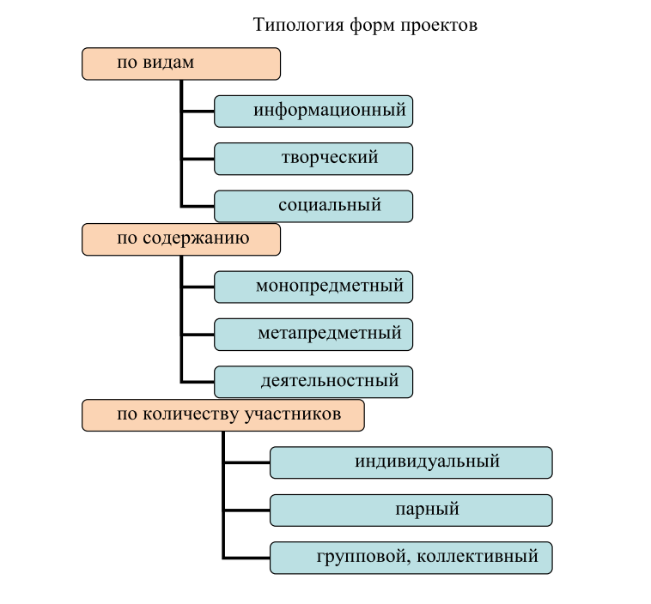

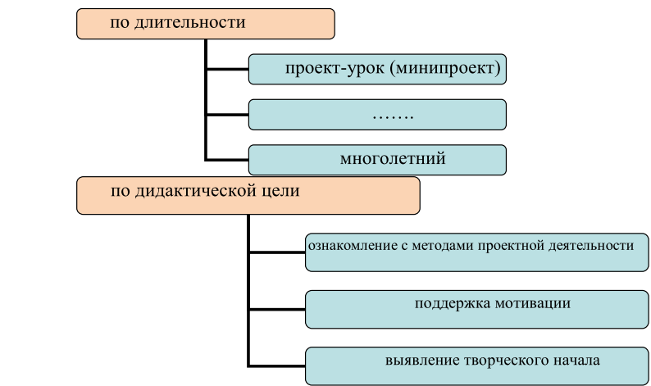
Реализация психолого-педагогических принципов в учебно-исследовательской и проектной деятельности
Принцип адаптивности
Ученики могут выбирать себе направления исследования, соответствующие их интересам. Выбор учениками проектов по силам позволяет находить в проектной деятельности свое место и детям, по тем или иным причинам оказавшимся позади основной массы сверстников, и одаренным детям, и детям с разной подготовленностью и разными интересами.
Принцип развития
Исследования и работа над проектами ориентированы на то, чтобы создавать каждому школьнику условия, в которых он максимально реализовал бы себя, и не только свой интеллект, свое мышление, свою деятельность и способности, но именно личность (например, силу воли, устойчивость к неудачам, умение преодолевать трудности и др.).
Принцип психологической комфортности
Вовлечение учащихся в исследовательскую и проектную деятельность предполагает создание в учебном процессе раскованной, стимулирующей творческую активность школьника атмосферы, опоры на внутренние мотивы, и в частности на мотивацию успешности, постоянного продвижения вперед.
Принцип образа мира и принцип целостности содержания образования
Работа школьников над междисциплинарными проектами способствует формированию единого и целостного представления ученика о предметном и социальном мире, помогает сложиться своего рода схеме мироустройства, мироздания, в которой конкретные, предметные знания занимают свое определенное место.
Принцип систематичности
Обучение проведению исследований, анализу закономерностей окружающего нас мира, позволяющему школьнику самостоятельно выводить новые знания позволяет создавать единое и систематичное представление об образовании, об общей системе непрерывного образования.
Принцип ориентировочной функции знаний
Самостоятельные исследования и работа школьников над своими проектами помогают формированию у ученика ориентировочной основы, которую он может и должен использовать в различных видах своей познавательной и продуктивной деятельности.
Исследовательская деятельность обучающихся помогает им лучше видеть в процессе обучения язык и структуру научного знания.
Принцип обучения деятельности
В работе над проектами и исследованиями у школьников формируются умения контроля и самоконтроля, оценки и самооценки. Учащиеся самостоятельно ставят цели и организовывают свою деятельность для их достижения.
Принцип управляемого перехода от деятельности в учебной ситуации к деятельности в жизненной ситуации
Работа учеников над проектами как аналог деловой жизни взрослых. Данный подход позволяет реализовывать основную цель общего образования – сделать ученика готовым к самостоятельной ориентировке и активной деятельности в реальном мире, в действительной жизни. Эта задача связана с переходом от «сиюминутной», ситуативной ориентировки к поиску и использованию внеситуативных ориентиров, к использованию системы знаний как «универсальной» ориентировочной основы.
Принцип управляемого перехода от совместной учебно-познавательной деятельности к самостоятельной деятельности ученика
Выполняя учебные исследования и работая над проектами под руководством и с помощью учителя обучающиеся переходят от умений делать что-либо в сотрудничестве и под руководством к умениям выполнять самостоятельно, другими словами, учатся в зоне ближайшего развития.
Принцип креативности
По своей природе работа над проектами как уникальная деятельность учит творчеству, т.е. «выращивает» у учащихся способность и потребность самостоятельно находить решение не встречавшихся ранее учебных и внеучебных задач. Выполняя исследования, ученик меняет отношение к миру в схемах «знаю – не знаю», «умею – не умею», «владею – не владею» на иные параметры: «ищу – и нахожу», «думаю – и узнаю», «пробую – и делаю». Лицеисты учатся успешно жить и полноценно действовать в изменяющемся мире, изменять этот мир, вносить в него что-то новое.

Планируемые результаты проектной и учебно-исследовательской деятельности
В качестве главных результатов проектной и исследовательской деятельности школьников мы рассматриваем сформированность универсальных учебных действий:
- познавательных:
- освоение методов научного познания (наблюдение, сравнение, измерение, абстрагирование, анализ, синтез),
- умения и навыки работы с книгой и другими источниками информации,
- регулятивных:
- составление и реализация планов работ над проектами и проведение исследований,
- оценивание полученных результатов проектов и выводов исследования,
- преодоление проблем, возникающих при работе над проектами и проведением исследований,
- сотрудничество при работе над групповыми проектами,
- коммуникативных:
- создание средств опосредованной коммуникации: печатных и электронных публикаций, мультимедийной продукции,
- умения и навыки, связанные с культурой устной и письменной речи.
Формы организации
Освоение умений исследовательской и проектной деятельности обучающихся предполагается в следующих формах:
- На уроках
При выполнении продуктивных заданий учебника (УМК), особенно творческого характера, в которых нельзя найти ответ в тексте учебника, а необходимо его самостоятельно вывести, действуя по плану:
- осмыслить задание,
- найти нужную информацию,
- преобразовать информацию в соответствии с заданием (найти причину, выделить
- главное, дать оценку…),
- сформулировать мысленно ответ, используя слова: «я считаю что…, потому что
- во-первых…, во-вторых… и т.д.».),
- дать полный ответ, не рассчитывая на наводящие вопросы учителя.
При выполнении творческих заданий, требующих изготовления конкретного продукта (поделка, мероприятие и пр.) с заданным набором требований.
При выполнении учебных заданий, требующих от ученика использования отдельных исследовательских умений (тренировка наблюдения, измерений и т.д.).
При решении жизненных задач (выполнение заданий в ситуациях, требующих переноса умения действовать в учебной ситуации на жизненные).
При освоении на уроках средств ИКТ как инструментов для выполнения проектных и исследовательских работ:
- в познавательных действиях:
- поиск информации,- моделирование,
- проектирование,
- в регулятивных действиях:
- - управление личными проектами,
- - организация личного времени,
- в коммуникативных действиях:
- создание документов, печатных публикаций, электронных публикаций, мультимедийной продукции для выражения своих мыслей, чувств и потребностей,
- общение в сети,
- выступления с компьютерным сопровождением.
Во внеурочное время, в том числе при выполнении домашних заданий При выполнении проектных, исследовательских заданий и решении жизненных задач (заданий в ситуациях), включенных авторами в учебник.
При выполнении исследований, проектов для школьных или внешкольных конкурсов исследовательских работ и проектов.
При выполнении межпредметных или внепредметных проектов во внеурочной деятельности.
Выполнение персонального проекта по итогам обучения в основной школе.
Мониторинг и оценивание исследовательской и проектной деятельности
Для оценивания исследовательской и проектной деятельности используется технология оценки учебных достижений (см. раздел «Система оценки достижения планируемых результатов освоения основной образовательной программы основного общего образования»).

7. Содержание, виды и формы организации учебной деятельности по формированию и развитию ИКТ-компетенций
ИКТ-компетентность - это необходимая для успешной жизни и работы в условиях становящегося информационного общества способность учащихся использовать информационные и коммуникационные технологии для доступа к информации, для ее поиска, организации, обработки, оценки, а также для ее создания и передачи/распространения.
Информационные и коммуникационные технологии применяются в самых разных областях, в том числе довольно узких и специфических. Основное внимание уделяется способностям учащихся использовать информационные и коммуникационные технологии при выполнении универсальных учебных действий:
- познавательных: поиск и организация информации, моделирование, проектирование, хранение и обработка больших объемов данных;
- регулятивных: управление личными проектами, организация времени;
- коммуникативных:
- непосредственная коммуникация: общение в сети, выступление с компьютерным сопровождением,
- опосредованная коммуникация: создание документов и печатных изданий, создание мультимедийной продукции, создание электронных изданий.
По каждому из перечисленных направлений умение выполнять что-либо с применением средств ИКТ включает умение выполнять это действие в принципе и уже затем делать это с применением ИКТ. Формируя ИКТ-компетентность школьников важно уделять основное внимание не сугубо компьютерно-инструментальной стороне вопроса, а более эффективному и результативному выполнению того или иного действия. Например, обучая публичным выступлениям с компьютерным сопровождением, рекомендуется концентрировать внимание не на технологических нюансах подготовки презентации, а повышении эффективности и результативности самого выступления вследствие применения компьютерной поддержки.
Основные формы организации формирования ИКТ-компетентности в учебном процессе:
- на уроках информатики с последующим применением сформированных умений в учебном процессе на уроках и во внеурочной деятельности;
- при информатизации традиционных форм учебного процесса, в том числе при участии школьников в процессе информатизации (создание электронных пособий):
- тесты,
- виртуальные лаборатории,
- компьютерные модели,
- электронные плакаты,
- типовые задачи в электронном представлении,
- при работе в специализированных учебных средах,
- при работе над проектами и учебными исследованиями:
- поиск информации,
- исследования,
- проектирование,
- создание ИКТ-проектов,
- оформление, презентации,
- при включении в учебный процесс элементов дистанционного образования.
По отношению к процессу формирования ИКТ-компетентности уроки информатики рассматриваются как средство стартового освоения средств ИКТ для последующего применения их в учебном процессе. Кроме того, уроки информатики призваны помочь учащимся перевести стихийно складывавшиеся умения применения средств ИКТ на более высокий уровень.
Большие возможности для формирования ИКТ-компетентности такие формы учебной деятельности: проекты и учебные исследования. Они проводятся в основном вне уроков, работа над ними может проходить после уроков на компьютерах ОУ или с применением домашних компьютеров. Частный, но важный вид ИКТ-проектов – самостоятельная разработка школьниками под руководством учителей ИКТ-продукции для информатизации традиционных форм учебного процесса: тестов, электронных плакатов и других электронных образовательных ресурсов.
7. Перечень и описание основных элементов ИКТ - компетенций и инструментов их использования.
Рассматриваются следующие элементы ИКТ-компетентности:
1. Обращение с ИКТ-устройствами, использование знаний и навыков, связанных с диагностикой и установкой аппаратного и программного обеспечения.
2. Создание документов и печатных изданий, их форматирование.
3. Создание мультимедийной продукции, включающее в себя работу с презентациями и клипами, деловой графикой, анимацией, обработкой видео и звуковых файлов.
4. Создание и редактирование электронных изданий, в том числе веб-страниц.
5. Поиск информации, общение и соблюдение в сети Интернет этики и правовых норм.
6. Выступление с компьютерным сопровождением
7. Моделирование, включающее в себя формализацию, создание и использование информационных моделей.
8. Хранение и обработку больших объемов данных, работу с базами данных.
9. Управление личными проектами.
Формирование ИКТ-компетентности обучающихся проводится на имеющейся в наличии компьютерной технике и средствах связи. При этом необходимо прилагать усилия для полноценного обеспечения ОУ современными средствами информационных и компьютерных технологий.
Каждый учитель должен иметь доступ к современному персональному компьютеру, обеспечивающему возможность записи и трансляции по сети видеоизображения и звука. С данного компьютера должна обеспечиваться возможность выхода в локальную сеть (информационное пространство) лицея и через локальную сеть учреждения в Интернет.
Каждый кабинет, в котором будут проводиться компьютерные уроки, должен быть обеспечен современными персональными компьютерами, с выходом в Интернет и лицейскую информационную среду.
Основная форма оценки сформированности ИКТ-компетентности обучающихся –это многокритериальная оценка текущих работ и электронных материалов по всем предметам. При этом ученики выполняют текущие диагностические работы, позволяющие оценить достижения по освоению отдельных элементов ИКТ-компетентности. В диагностических работах учитель имеет возможность наблюдать сформированность целевых умений в области ИКТ-компетентности на необходимом, повышенном и максимальном уровнях.
ИКТ-компетентность педагогов оцениваеться через оценку разработок их уроков. Для отдельной темы (отдельного занятия) в поурочном планировании курса (разрабатываемом учителем на основании примерных программ курсов и методических разработок) выделяются компоненты учебной деятельности учащихся, в которых активно используются средства ИКТ: подготовка сообщения, поиск информации в интернете, видео-фиксация наблюдаемых процессов, проведение эксперимента с цифровой фиксацией и обработкой данных и т.д.
Одним из значительных преимуществ (и в работе профессионала и в работе учащегося), обеспечиваемым применением ИКТ, является простота внесения изменений (в том числе – исправлений ошибки, улучшений, дополнений) в работу. В ходе создания своего продукта, учащийся легко исправляет возникающие по ходу дела ошибки, меняет структуру продукта, добавляет новые ссылки, расширяет отдельные компоненты. В ходе взаимодействия с другими возникает ситуация учета предложений по улучшению. Это представляется важнейшим элементом формирующейся системы образования в целом.
Учитель из оценщика и судьи, решение которого «окончательно и обжалованию не подлежит», превращается в коллегу по работе, который дает совет, как что-то сделать лучше и потом радуется, если учащемуся совет удалось реализовать. Учащийся при этом формирует способность учитывать мнение других, а постепенно формирует и большую рефлексивность, самокритичность, объективность и эмпатию в оценке работы другого, а так же умение учиться новому.
Размещение информационного объекта в информационной образовательной среде дает возможность учителю:
- проанализировать типичные проблемы, возникшие при выполнении домашних заданий, спланировать и провести их обсуждение на очередном занятии;
- установить время для индивидуальных или групповых консультаций в Интернете, во время которых учитель отвечает на вопросы по курсу, в том числе – заранее полученные письменные или аудио.
Основная образовательная программа предполагает три основных уровня развития информационной среды образовательного учреждения:
- пользовательский уровень – обеспечение доступа к различным информационным ресурсам лицеистов, учителей, родителей, администрации школы;
- ресурсный уровень – формирование информационной ресурсной базы школы в медиацентре, предметных информационных центрах (учебных кабинетах), на специальных страницах на сайте лицея;
- регламентирующий уровень – формирование системы накопления и распределения ресурсов внутри информационной среды школы, обеспечение общего доступа к внешним информационным ресурсам.
Виды взаимодействия с учебными, научными и социальными организациями, формы привлечения консультантов, экспертов и научных руководителей МБОУ СОШ № 53 г. Челябинска разрабатывает план взаимодействия с учебными, научными и социальными организациями с учетом своего расположения, сформировавшихся связей.
1. Для организации учебно-исследовательской и проектной деятельности необходимо привлекать к руководству этими видами деятельности не только учителей, но и других консультантов, экспертов и научных руководителей. Это позволит реализовать индивидуальную образовательную траекторию максимально большого числа учеников, проявляющих самые разнообразные познавательные интересы.
2. В качестве организаций для рекрутирования консультантов и руководителей, а также экспертов целесообразно использовать сотрудников тех из них, с которыми у лицея есть договоры о сотрудничестве (вузы, Советы ветеранов и т.п.). Проектная и учебно-исследовательская деятельность будет способствовать координации работы по исполнению договоров.
3. Привлекать родителей учеников, которые желают участвовать в организации учебно-исследовательской и проектной деятельности, а по своей квалификации могут этим заниматься.
Необходимо вести организационную работу по выявлению всех лиц, которые могут быть в роли консультантов, экспертов и научных руководителей.
8. Педагогические условия, обеспечивающие развитие универсальных учебных действий у обучающихся

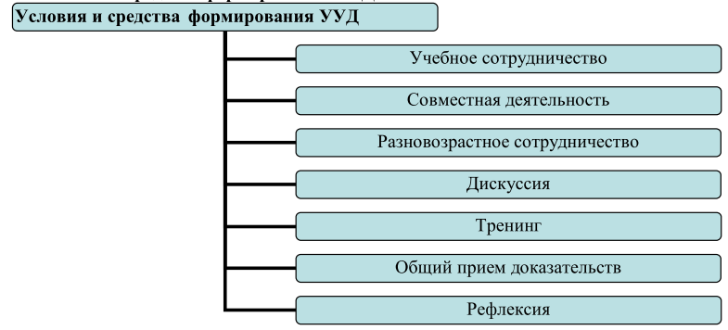
Учебное сотрудничество
На ступени основного общего образования дети активно включаются в совместные занятия. Хотя учебная деятельность по своему характеру остается преимущественно индивидуальной, тем не менее вокруг нее (например, на переменах, в групповых играх, спортивных соревнованиях, в домашней обстановке и т. д.) нередко возникает реальное сотрудничество школьников. Оно приобретает формы взаимопомощи, взаимоконтроля и т. п.
В условиях специально организуемого учебного сотрудничества формирование коммуникативных действий происходит более интенсивно, с более высокими показателями и в более широком спектре.
Совместная деятельность
Под совместной деятельностью понимается обмен действиями и операциями, а также вербальными и невербальными средствами коммуникации между учителем и учениками, а также между самими школьниками в процессе формирования знаний, умений, компетенций.
Особенностью совместной деятельности является преобразование, перестройка позиции личности как в отношении к усвоенному содержанию, так и в отношении к взаимодействиям с другими, что выражается в изменении ценностных установок, смысловых ориентиров, целей учения, самих способов взаимодействия и отношений между участниками процесса обучения.
Совместная учебная деятельность характеризуется умением каждого из участников ставить цели совместной работы, определять способы совместного выполнения заданий и средства контроля, перестраивать свою деятельность в зависимости от изменившихся условий ее совместного осуществления, понимать и учитывать при выполнении задания позиции других участников.
Разновозрастное сотрудничество
Особое место в развитии коммуникативных и кооперативных компетенций школьников может принадлежать такой форме организации обучения, как разновозрастное сотрудничество. Чтобы научиться учить себя, т. е. овладеть деятельностью учения, школьнику нужно поработать в позиции учителя по отношению к другому или к самому себе. Разновозрастное учебное сотрудничество предполагает, что подросткам предоставляется новое место в системе учебных отношений (например, роль учителя в начальной школе).
Проектная деятельность школьников как форма сотрудничества
Основная школа как вторая ступень школьного образования является исключительно благоприятным периодом для развития коммуникативных способностей, сотрудничества, кооперации между детьми, а также для вхождения в проектную деятельность. Исходными умениями на этом этапе могут выступать: соблюдение договорѐнностей о правилах взаимодействия (один отвечает — остальные слушают); оценка ответа товарища только после завершения его выступления; правила работы в группе, паре; действия обучающихся на основе заданного эталона и т. д.
Типы ситуаций сотрудничества:
1. Ситуация сотрудничества со сверстниками с распределением функций.
3. Ситуация взаимодействия со сверстниками без четкого разделения функций.
4. Ситуация конфликтного взаимодействия со сверстниками.
5. Ситуация сотрудничества со взрослым с распределением функций.
Дискуссия
Диалог школьников может проходить не только в устной, но и в письменной форме. На определенном этапе эффективным средством работы со своей и чужой точками зрения может стать письменная дискуссия. Устная дискуссия помогает ребенку сформировать свою точку зрения, отличить ее от других точек зрения, а также скоординировать разные точки зрения для достижения общей цели. Вместе с тем для формирования умения учиться необходимо развивать письменную форму диалогического взаимодействия с другими и самим собой. Наиболее удобное время для этого 5-8 классы – этап, когда может произойти следующий шаг в
развитии учебного сотрудничества — переход к письменным формам ведения дискуссии.
Тренинги
Наиболее эффективным способом психологической коррекции могут выступать разные формы тренингов для подростков. Программы тренингов позволяют реализовать следующие цели и задачи:
- вырабатывать положительное отношение друг к другу, умение общаться так, чтобы общение с тобой приносило радость окружающим;
- развивать навыки взаимодействия в группе;
- создать положительное настроение на дальнейшее продолжительное взаимодействие в тренинговой группе;
- развивать невербальные навыки общения;
- развивать навыки самопознания;
- развивать навыки восприятия и понимания других людей;
- учиться познавать себя через восприятие другого;
- получить представление о «неверных средствах общения»;
- развивать положительную самооценку;
- сформировать чувство уверенности в себе и осознание себя в новом качестве;
- познакомить с понятием «конфликт»;
- определить особенности поведения в конфликтной ситуации;
- обучить способам выхода из конфликтной ситуации;
- отработать ситуации предотвращения конфликтов;
- закрепить навыки поведения в конфликтной ситуации;
- снизить уровень конфликтности подростков.
Совместная деятельность в ходе тренинга вырабатывает необходимые навыки социального взаимодействия, умение подчиняться коллективной дисциплине, отстаивать свои права. В тренинге создается специфический вид эмоционального контакта. Сознание групповой принадлежности, солидарности, товарищеской взаимопомощи дает подростку чувство благополучия и устойчивости.
Рефлексия
В наиболее широком значении рефлексия рассматривается как специфически человеческая способность, которая позволяет субъекту делать собственные мысли, эмоциональные состояния, действия и межличностные отношения предметом специального рассмотрения (анализа и оценки) и практического преобразования. Задача рефлексии – осознание внешнего и внутреннего опыта субъекта и его отражение в той или иной форме.
Выделяются три основные сферы существования рефлексии:
1) Сфера коммуникации и кооперации, где рефлексия является механизмом выхода в позицию «над» и позицию «вне» — то есть позиции, обеспечивающие координацию действий и организацию взаимопонимания партнеров.
2) Сфера мыслительных процессов, направленных на решение задач: здесь рефлексия нужна для осознания субъектом совершаемых действий и выделения их оснований.
В рамках исследований этой сферы и сформировалось широко распространенное понимание феномена рефлексии в качестве направленности мышления на самого себя, на собственные процессы.
3) Сфера самосознания, нуждающаяся в рефлексии при самоопределении внутренних ориентиров и способов разграничения «Я» и не «Я».
В практическом плане развитая способность обучающихся к рефлексии своих действий предполагает осознание ими всех компонентов учебной деятельности:
- осознание учебной задачи;- понимание цели учебной деятельности;
- оценка обучающимся способов действий, специфичных и инвариантных по отношению к различным учебным предметам.
Соответственно развитию рефлексии будет способствовать организация учебной деятельности, отвечающая следующим критериям:
- постановка всякой новой задачи как задачи с недостающими данными;
- анализ наличия способов и средств выполнения задачи;
- оценка своей готовности к решению проблемы;
- самостоятельный поиск недостающей информации в любом «хранилище» (учебнике, справочнике, книге, у учителя);
- самостоятельное изобретение недостающего способа действия (практически это означает перевод учебной задачи в творческую).
Формирование у школьников привычки к систематическому развернутому словесному разъяснению всех совершаемых действий (а это возможно только в условиях совместной деятельности или учебного сотрудничества) способствует возникновению рефлексии, иначе говоря, способности рассматривать и оценивать собственные действия, умения анализировать содержание и процесс своей мыслительной деятельности.
Рефлексия дает возможность человеку определять подлинные основания собственных действий при решении задач.
Педагогическое общение
Важную роль в развитии коммуникативных действий играет сотрудничество с учителем, что определяет высокий уровень требований к качеству педагогического общения. Освоение ресурсов личностно-деятельностного подхода предполагает партнерскую позицию педагогов по отношению к школьникам. Эта позиция адекватна возрастно-психологическим особенностям подростков, соответствует задачам педагогики развития.

9. Система оценки деятельности образовательного учреждения по формированию и развитию универсальных учебных действий у обучающихся
Оценивание метапредметных и личностных результатов осуществляется в соответствии с технологией оценивания учебных успехов. Результаты ученика – это действия (умения) по использованию знаний в ходе решения задач (заданий):
- задания на диагностику предметных результатов (задачи, задания, упражнения и их группы, в которых указана цель и учеником должен быть представлен результат в виде применения, прежде всего, предметных знаний и умений);
- задания на диагностику метапредметных результатов (задания и ситуация, требующие от ученика осуществить преимущественно надпредметные познавательные, регулятивные или коммуникативные действия);
- задания на диагностику личностных результатов (надпредметные задания и ситуации, требующие от ученика, прежде всего, проявить свои личностные качества, нравственно-оценочные действия и т.п.).
Комплексные задания, диагностирующие комплекс разных умений:
- «жизненные задачи» (компетентностные задачи) – реальные или смоделированные;
- проекты – самостоятельное дело, задуманное учеником (группой учеников) и доведенное за определенный срок до конечного результата: исследование, изделие, мероприятие, решение реальной общественно значимой проблемы.
Подробно в разделе «Система оценки достижения планируемых результатов освоения основной образовательной программы основного общего образования» в данной Примерной образовательной программе.
10. Методика и инструментарий мониторинга успешности освоения и применения обучающимися универсальных учебных действий
Федеральный государственный образовательный стандарт основного общего образования предписывает, что «Достижение предметных и метапредметных результатов освоения основной образовательной программы основного общего образования, необходимых для продолжения образования, является предметом итоговой оценки освоения обучающимися основной образовательной программы основного общего образования…». «К результатам индивидуальных достижений обучающихся, не подлежащим итоговой оценке, относятся ценностные ориентации обучающегося и индивидуальные личностные характеристики. Обобщенная оценка этих и других личностных результатов освоения обучающимися основных образовательных программ должна осуществляться в ходе различных мониторинговых исследований».
Оценка личностных и метапредметных результатов деятельности учеников
В соответствии с Федеральным государственным образовательным стандартом результаты личностного развития не оцениваются применительно к каждому школьнику, а могут оцениваться лишь по отношению к образовательному учреждению. Поэтому в качестве основы для такой оценки должны быть использованы новые формы исследования: наблюдение по заданным параметрам и фиксация проявляемых учениками действий и качеств.
Важную роль играет самооценка учеников, которая может осуществляться на основе «Дневников школьника» и самоанализа своей деятельности в рамках работы системы «Сетевой город».
На этапе предварительной диагностики необходимо использовать специальные интегрированные проверочные работы по проверке некоторых личностных и метапредметных результатов (УУД) для 5–9-го классов, которые разработаны в рамках отдельных учебных предметов и предметных областей.

